ИССЛЕДОВАТЕЛЬСКАЯ РАБОТА на тему: «ЗДОРОВЫЙ ЗАВТРАК – ЗАЛОГ ШКОЛЬНЫХ УСПЕХОВ!»

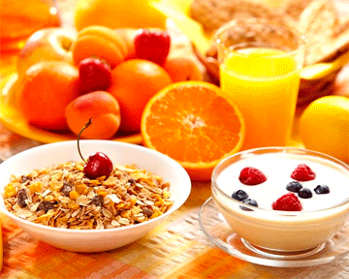

ВЫПОЛНИЛ:
Ученик 3 «А» класса
МОУ «Гимназия № 12»
КУДАЕВ ЯРОСЛАВ

Актуальность исследования: Здоровое питание для школьников имеет очень важное значение, так как результаты его умственного труда в школе зависят от того, поступают ли в организм ребенка питательные вещества.
Цель исследования: Определить необходимость завтрака для школьника.
Задачи исследования:
- Определить, каким должен быть завтрак.
- Обобщить полученный материал.
- Провести экспериментальную часть работы.
- Сделать выводы о пользе и оптимальном составе здорового завтрака.

Гипотеза: Я выдвинул гипотезу: в чем ценность завтрака для школьника? Как отразится на здоровье школьника вкусный, но не полезный завтрак?

ВВЕДЕНИЕ

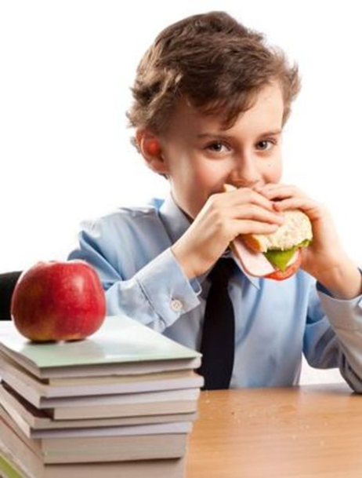

Питание школьника зависит от его предпочтений, семейных традиций и множества других факторов. Одни дети утром не успевают поесть, другие – не хотят, а третьи ограничиваются бутербродами с колбасой и, другими, не очень полезными продуктами. Однако вопрос утреннего питания для школьников очень серьезный, так как это залог его школьных успехов. Что же будет, если мы будем правильно питаться по утрам? Или будем есть на завтрак только то, что нравится, но не очень полезно? Так и родилась у нас идея изучить завтрак со всех сторон и выяснить его значимость.

ИСТОРИЯ ЗАВТРАКА
Современного завтрака не существовало во многих эпохах. Римляне практически не завтракали, вкушая пищу, как правило, раз в сутки в районе полудня, рассказывает историк пищи Кэролайн Йелдгем. Фактически, саму идею завтрака они очень не одобряли. "Римляне верили, что есть раз в день - полезно для здоровья, - говорит г-жа Йелдгем. - Они были помешаны на здоровом пищеварении, и есть больше считалось чуть ли не алчностью. Кстати, эти взгляды сохранялись достаточно долго".
В Средние века что и как людям есть часто определял монастырский устав. Например, до утреннего богослужения есть было нельзя. А мясо было запрещено примерно половину дней в году.
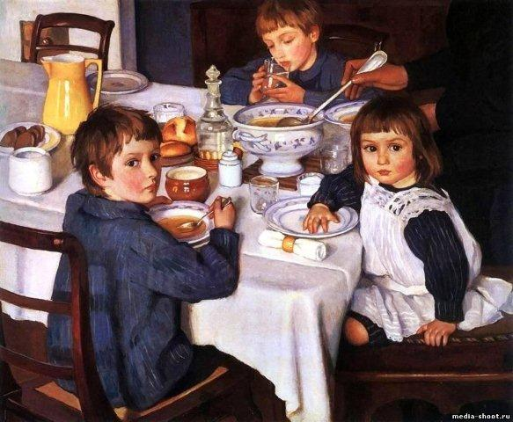
История традиционного завтрака уходит корнями в Англию в середину 19 века. Именно там зародились основы и традиции утреннего приема пищи, которые сохранились и до наших дней. В викторианскую эпоху плотный завтрак стал одним из вaжнейших приёмов пищи и был в ходу не только среди аристократов, но и среди простых работяг. Конечно, завтрак аристократов был более изысканым: различные мясные деликатесы,
свежепойманная на охоте дичь, лобстеры, креветки, пирог с рыбой, чай, яблочные и клубничные пироги на десерт.
Такой завтрак ели в основном мужчины. Для зажиточных людей это было прекрасным началом перед целым днем охоты и рыбалки. В те времена большое распространение получила высокая французская кухня. Употребляя на завтрак «простые», неизысканные блюда, из продуктов, выращенных на «своих» землях, в своих графствах и угодьях, англичане как бы утверждали свою национальную идентичность, перед влиянием французской кухни.
Во времена Первой и Второй Мировых Войн, так как достаток средней английской семьи упал и из-за нехватки продуктов, традиционный английский завтрак потерял свою популярность. С улучшением экономической ситуации английский завтрак снова стал популярным и стал считаться символом Великобритании, так, что вошёл в меню многих ресторанов, кафе, отелей и домашних гостиниц “bed and breakfast”.
Что до современного завтрака - то тут царит разнообразие блюд, продуктов, вкусовых пристрастий и традиций, которые присущи каждой стране или континенту.

Что такое завтрак и каким он должен быть?
Завтрак - это утренняя еда, или по - другому «пища, приготовленная для утренней еды». Именно такое определение завтраку дано в толковом словаре русского языка Ожегова. Так для чего же он нам нужен по утрам? Давайте разбираться вместе.
Ни для кого не секрет, что дети получают большие нагрузки в школе – современная образовательная система предъявляет высокие требования к школярам. Поэтому так важно обеспечить своего ребенка необходимой энергией для преодоления всех школьных препятствий: вызов к доске, контрольная работа, пробежка в спортивном зале. Поэтому первый завтрак, съеденный дома, должен дать максимум энергии ребенку. И к домашнему завтраку предъявляют высокие требования. Сухомятка, бутерброды на скорую руку – это не тот завтрак, который должен быть на столе у ребенка-школьника. Завтрак должен быть полноценным: горячим, насыщенный углеводами и витаминами. А еще завтрак должен быть обязательно вкусным – ведь то что не нравится, не идет нам на пользу.
Специалисты считают, что завтрак для ребенка должен состоять из трех основных элементов: фрукты, зерновые и молочные продукты.
Фрукты. Это источник витаминов, укрепляющих и поддерживающих наш иммунитет.
Зерновые продукты. В них содержатся углеводы, которые дают мощный заряд энергии и помогают «проснуться» и взбодриться.
Молочные продукты. Это молоко, йогурт, творог, сыр – незаменимые источники кальция так необходимого для роста детского организма.
Идеальным завтраком все педиатры называют каши. Крупа – это сложные углеводы, которые заряжают организм медленной энергией. Причем каша должна быть сварена, а не растворена в горячей воде.
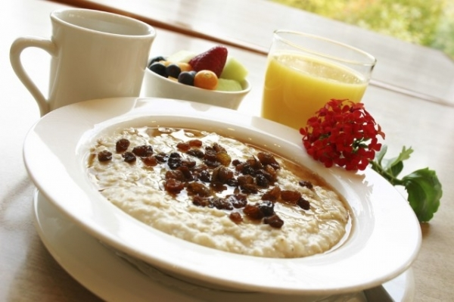

Любой продукт быстрого приготовления содержит много сахара и может нести потенциальную угрозу ожирения и развития сахарного диабета. Кроме того, в кашах быстрого приготовления содержатся консерванты, которые вряд ли можно назвать полезными для организма.
Из чего варить кашу? Для этих целей подойдут любые крупы – овсяная, гречневая или пшенная. Идеальная каша должна быть на молоке, которое является источником кальция и со сливочным маслом. Примерное содержание белков, жиров и углеводов представлено в таблице 1.
Таблица 1
Содержание белков, жиров и углеводов в кашах (на 100 гр продукта)
Наименование крупы | Белки | Жиры | Углеводы | Калорийность, ккал
Рисовая | 1,5 | 0,1 | 17,4 | 78
Гречневая | 5,9 | 1,6 | 30,5 | 163
Пшенная | 4,7 | 1,1 | 26,1 | 135
Овсяная | 3,0 | 1,7 | 15,0 | 88
Ячневая | 3,4 | 0,4 | 22,1 | 108

Чтобы завтрак из одних каш не показался скучным, можно разнообразить кашу ягодами и фруктами. Их маленькие кусочки нужно добавлять в уже приготовленное блюдо, это придаст каше еще более изысканный вкус. Также многие диетологи советуют солить кашу в уже приготовленном виде, сохраняя тем самым ее полезные свойства.
Помимо фруктов и ягод с любыми кашами могут сочетаться орехи, молоко или йогурт. Хотя некоторые специалисты в области раздельного питания считают, что совмещать данные продукты не стоит, так как переваривание такой пищи затрудняется, и это приводит к накоплению в организме жира и токсинов.
Творожно-йогуртовый завтрак занимает второе место в списке полезных завтраков для чемпионов. Полезен как творог и горячие блюда из него: запеканки, сырники, вареники, так и молоко само по себе. Молоко – чрезвычайно полезный продукт, в нем содержится очень много полезных веществ, а кисломолочные продукты еще и являются источником полезных бактерий, необходимых для нормального пищеварения. Молоко содержит полезный белок казеин, незаменимые аминокислоты, а также соли кальция и фосфора, которые так необходимы в первую очередь для построения и укрепления костного скелета растущего организма.
Таблица 2
Содержание белков, жиров и углеводов в молочных продуктах (на 100 гр продукта)
Наименование продукта | Белки | Жиры | Углеводы | Калорийность, ккал
Молоко, 3.2% жирности | 2,8 | 3,2 | 4,7 | 58
Кефир | 4,3 | 1,0 | 5,3 | 49
Йогурт – 1,5 жирности | 5,0 | 1,5 | 3,5 | 51
Творог полужирный | 16,7 | 9,0 | 2,0 | 56
Сырники из полужирного творога | 17,6 | 11,3 | 12,2 | 224
Запеканка из полужирного творога | 16,4 | 11,7 | 16,1 | 231
Вареники с творогом | 10,7 | 1,2 | 27,0 | 170

О пользе молока и молочных продуктов мною была проведена исследовательская работа во втором классе. Тогда мне удалось не только рассказать о полезных свойствах молока и молочных продуктов, но и экспериментальным путем получить некоторые из них. Так что я не по наслышке знаю, что это и полезно и вкусно!
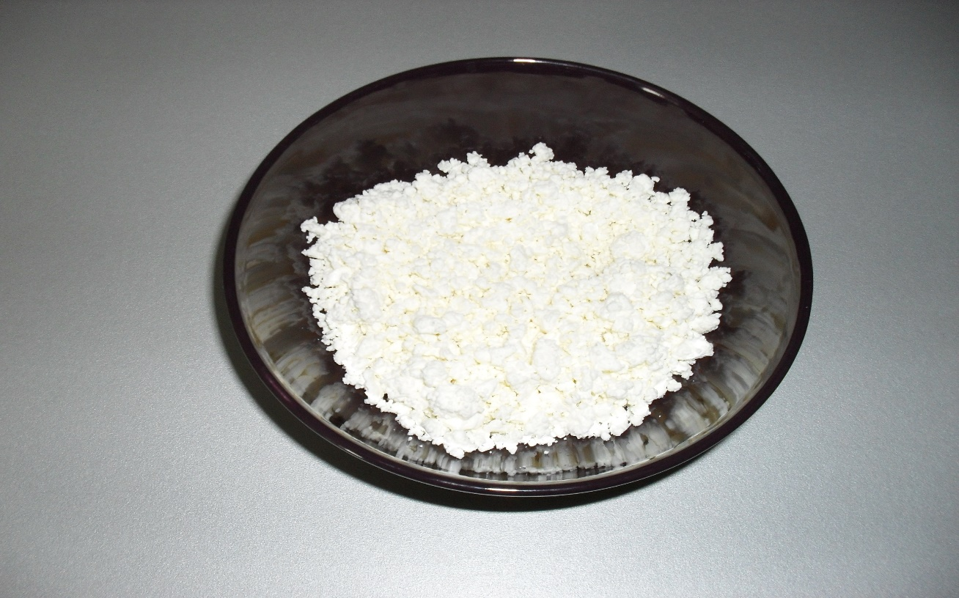
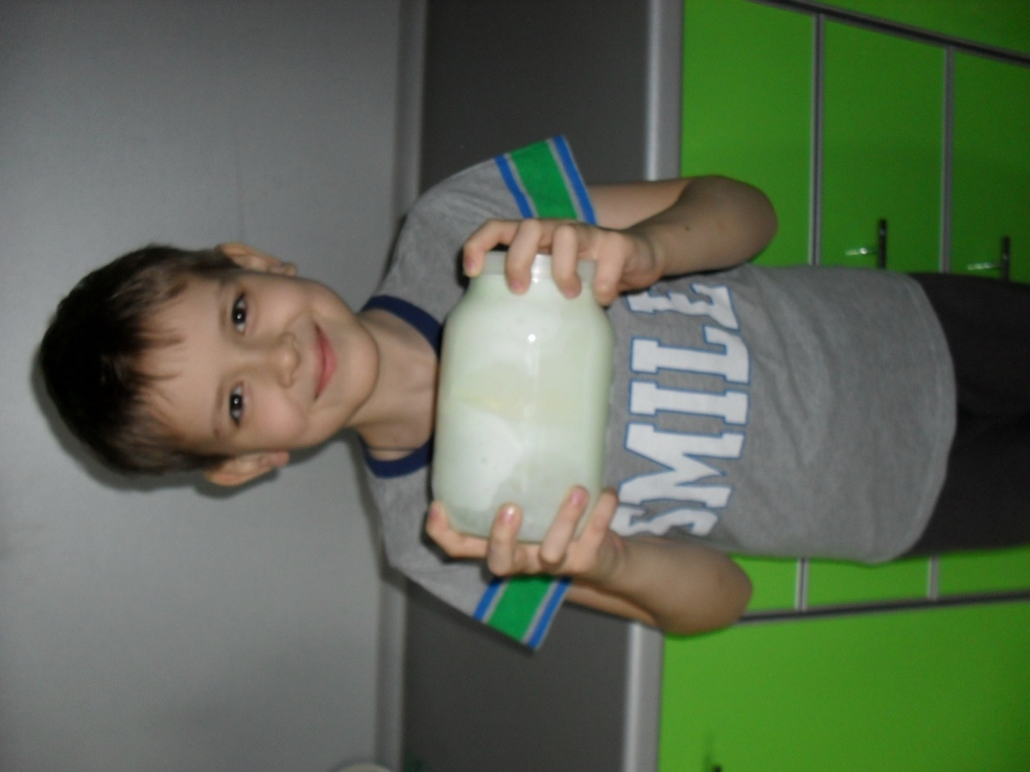
Яйцо и блюда из него также рационально использовать для утреннего меню. Яйцо - это белок, который в сочетании с молоком или овощами надолго насытит ребенка и обеспечит его организм строительным материалом. Содержание белка в яйце – 3,0г, углеводов – 0,15г, а суммарная калорийность продукта – 13,0 ккал на 100 гр продукта.
Мюсли и хлопья. Этот вид завтрака сравнительно недавно пришел к нам на кухню с запада. Это – упрощенный и сильно ускоренный вариант завтрака из каш. Содержание белков в них – 3,4г на 100 гр продукта, жиров – 3,1, углеводов – 15,7г; общая калорийность продукта – 104,0 ккал. Врачи-диетологи и педиатры советуют очень осторожно относиться к таким завтракам. В зернах, приготовленных промышленным способом вымываются все полезные вещества и остается продукт не несущий никакой пользы. Во-вторых, хлопья проходят дополнительную обработку, чтобы продукт сохранял хрустящие свойства. А мы знаем, что химические соединения также крайне вредны для здоровья растущего организма.
Фрукты. Фрукты очень полезны растущему организму. И утро для поедания этих вкусностей – самое оптимальное время. Предпочтительней употреблять фрукты, выращенные в своей климатической зоне и не увлекаться зкзотическими фруктами, так как желудочно-кишечный тракт ребенка не подготовлен для переваривания таких продуктов.

Таблица 3
Содержание белков, жиров и углеводов в фруктах (на 100 гр продукта)
Наименование фрукта | Белки | Жиры | Углеводы | Калорийность, ккал
Банан | 1,5 | 0,1 | 21,0 | 89
Груша | 0,4 | 0,3 | 9,5 | 42
Яблоко | 0,4 | 0,4 | 9,8 | 45
Апельсин | 0,9 | 0,2 | 8,1 | 40
Виноград | 0,6 | 9,2 | 15,0 | 65

И наконец, соки и различные напитки! Соки сами по себе очень хороши и полезны для детей. Однако они обладают высокой концентрацией кислот и начинать день с них не стоит. А употреблять промышленные соки вообще не стоит, так как в них содержится очень много сахара, что губительно для здоровья. Целесообразно употреблять компоты из сухофруктов, кисели (таб. 4).
Таблица 4
Содержание белков, жиров и углеводов в соках и напитках (на 100 мл продукта)
Наименование напитка | Белки | Жиры | Углеводы | Калорийность, ккал
Сок томатный | 1,0 | - | 3,5 | 19
Сок апельсиновый | 0,5 | - | 13,7 | 56
Сок персиковый | 0,3 | - | 17,0 | 66
Сок яблочный | 0,5 | - | 9,1 | 38
Сок абрикосовый | 0,5 | - | 13,7 | 56
Компот из сухофруктов | 0,4 | - | 15,1 | 60
Кисель | 0,03 | - | 10,9 | 54
Какао | 1,9 | 1,9 | 14,5 | 74
Чай с сахаром | - | - | 8,0 | 32

Очень часто родители сталкиваются с еще одной проблемой – их ребенок плохо ест! В таких случаях нужно просто грамотно разложить продукты на тарелке. Как выяснилось, детям нравится, когда на тарелке разложено минимум 6 продуктов, отличающихся по цвету. При этом продукты не должны касаться друг друга. Основной продукт необходимо положить на тарелку школьника справа, максимально близко к ребенку. Детские психологи считают, что рука ребенка в первую очередь будет тянуться именно туда.
Таким образом, планируя утреннее меню, необходимо помнить, что у разных детей разные физиологические потребности. Одним необходим плотный завтрак, для других он будет слишком тяжелым. Подход должен быть индивидуальный.

Экспериментальная часть
Анкетирование класса
Чтобы узнать, как относятся к завтраку ребята моего класса, мы провели анкетирование. У опрошенных 25 человек я выяснил следующее:
- Завтракаете ли вы? Ответили «да» 25 человек.
- Что вы обычно кушаете на завтрак?
А. «Бутерброды с колбасой, маслом» - ответили 7человек.
Б. «По-разному» - ответили 6 человек.
В. «Кашу» - ответили 4 человека.
Г. «Омлет» - ответил 1 человек.
Д. «Сырники» - ответил 1 человек.
Е. «Хлопья» - ответил 1 человек.
Ж. «Картошку» - ответил 1 человек.
З. «Пиццу» - ответил 1 человек.
И. «Пельмени» - ответил 1 человек.
К. «Чай» - ответил 1 человек.
Л. «Что приготовят» - ответил 1 человек.
3. Считаете ли вы необходимым завтракать? «Да» ответили все опрошенные.
4. Какой по вашему мнению должен быть завтрак? «Вкусный и питательный» ответили все опрошенные.
Таким образом, анализируя результаты анкетирования, можно сделать вывод о том, утренний завтрак для моих одноклассников обязателен и завтракают все. Однако утреннее меню не всех опрошенных полезно для здоровья. Видимо, причина кроется в том, что не все школьники понимают важность и значимость утреннего приема пищи и не осознают всех проблем со здоровьем, которые могут возникнуть в случае пропуска завтрака.
В основу моего эксперимента также легло изучения влияния завтрака на мою работоспособность в школе. В течение 5 дней я получал на завтрак вкусную (по моему мнению) еду, но не полезную. Это были: бутерброды с колбасой, шоколадные батончики, печенье, соки. И, каждый раз, приходя в школу, я испытывал некоторый дискомфорт, который выражался в виде болей в животе, снижения работоспособности. Также в течение этого периода были и дни, когда я совсем не завтракал. Результат был тем же – отмечались симптомы, отрицательно влияющие на мою умственную нагрузку – отмечалась общая слабость, даже головная боль.
В течение следующей недели я питался по утрам полезной пищей. Это были каши из разных круп на молоке, цельное молоко, йогурт, кисломолочные продукты, сырники, фрукты, компот из сухофруктов, кисели. Результаты не заставляли себя долго ждать. Все проверочные работы на этой неделе были написаны на «отлично», не отмечалось никаких неприятных субъективных ощущений в виде снижения внимания, работоспособности, общей слабости, болей в животе и других симптомов.
Из беседы с классным руководителем я узнал, что дети, которые не завтракают дома, приходят в школу с плохим настроением, хуже работают на уроках, у них теряется внимание, снижается работоспособность, они часто жалуются на головную боль, на боль в животе.
Нерегулярное питание, отказ от пищи, еда всухомятку – все это приводит к заболеваниям желудочно-кишечного тракта.
Возвращаясь к выдвинутой гипотезе и, проанализировав результаты моего исследования, можно сделать вывод о том, что завтрак должен приносить не только удовольствие, но и пользу. Еще с раннего детства необходимо воспитывать культуру еды. Отдельная тема – выбор правильных, здоровых продуктов. Конечно, ни один ребенок не откажется от шоколадного батончика в пользу овсяной каши. Но культуру здоровой еды можно и нужно воспитывать! И семья в этом случае играет не последнюю роль!

Выводы
Здоровье ребенка формируется под воздействием нескольких факторов: это и гены, переданные нам от родителей и состояние окружающей среды, ну и наконец, правильное питание. В последнее время питание школьников – это не только головная боль родителей, но и серьезная проблема современной диетологии. Дети, недополучая витаминов и минералов, хуже учатся в школе, быстрее утомляются. Лучший способ предотвратить такое опасное положение – организовать вкусный и питательный завтрак школьника дома!

